推荐使用浏览器
系统推荐使用GOOGLE CHROME 浏览器；是一款快速、简单且安全的网络浏览器,能很好地满足新型网站对浏览器的要求。
- Google Chrome
- http://www.googlechromer.cn/（下载地址）

系统如何登录
输入登录地址：http://ehall.szu.edu.cn/ → 输入帐号和密码→ 选择应用：可用应用→ 研究生服务→ 学位服务→ 学位申请管理（点收藏后打开）→ 在弹出的页面选择导师角色。
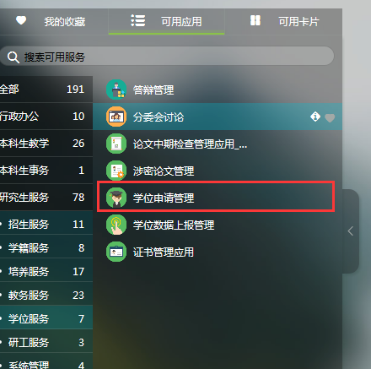

学位申请导师审核

学位申请审核流程
学位申请由学生发起，可以上传查重论文，提交后打印申请表，线上申请发起后经过导师审核同意，院系审核同意后进入学位办查重。学位办导出学生论文信息，导入知网系统进行查重，查重结束后把查重结果和查重报告导入到研究生系统；研究生系统根据导入的查重数据自动判定学生论文查重结果，如果小于设定的通过值（20%）为系统判定自动通过，如果大于设定不通过值（40%）自动判定为不通过；查重值是符合需要二次查重的范围（20%~40%）的自动由系统判定为二次查重。
被判定为2次查重的学生需要重新上传论文，重新申请，导师和院系再次审核；学位办对审核通过的进行二次查重，二次查重的结果小于合格要求的（20%），系统自动判定通过；大于不合格要求的（40%）自动判定不通过；如果二次查重在需要人工判断的范围内的（20%~40%）由院系来判断是否合格，如果人工判断合格的需要上传证明材料。
查重通过的由导师录入评语，打印导师对学生论文的指导意见，录入评语后学生可以在学位申请页面直接查看查重结果。系统提供自动签名功能，可以直接打印出带签字的评语表；也可以打印出来后系统下由导师手工签字。
流程帮助展示
展示本角色在系统学位申请业务需要操作的流程与待处理学生人数。
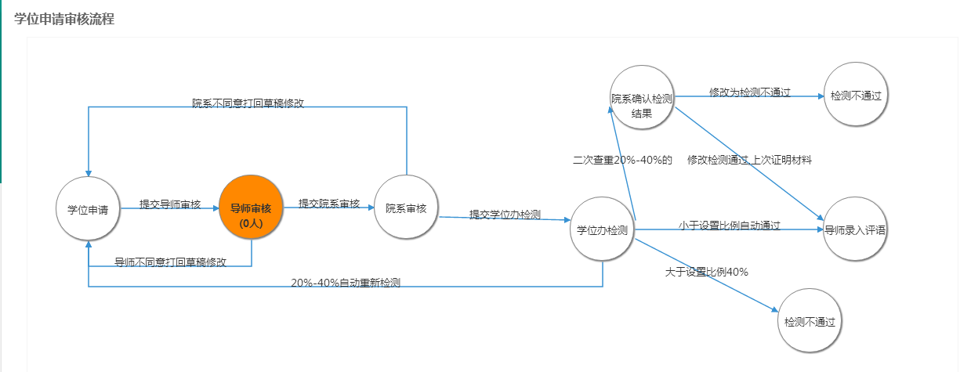

审核学生信息检索
审核学生条件检索，可以根据页面已有的条件检索申请学生信息，包括学生的学号，姓名，年级，院系等。如果预制的检索条件还不满足要求可以点更多条件，切换出更多的检索条件进行检索。
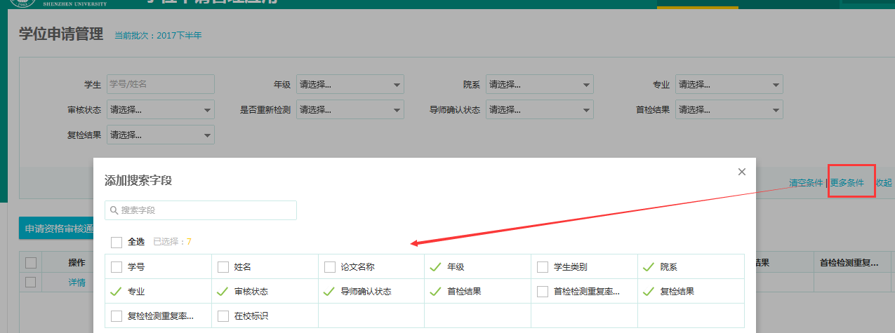

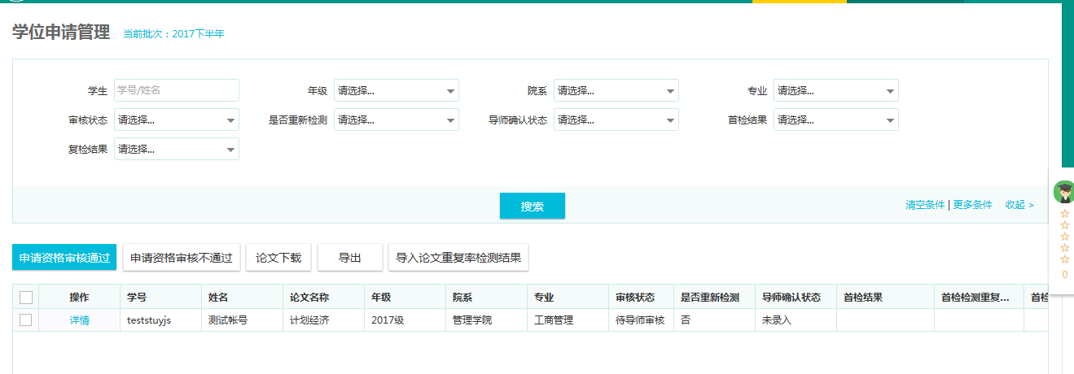
多条件检索，可以选择多个条件信息，根据选择的条件检索出对应的学生信息。
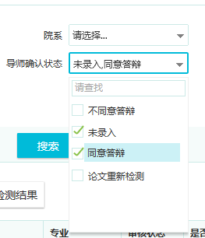

单个审核
点详情，查看学生申请信息与学生上传的论文信息，根据申请审核的要求点审核通过或审核不通过，如果学生由于填报信息有误，可以点退回草稿。
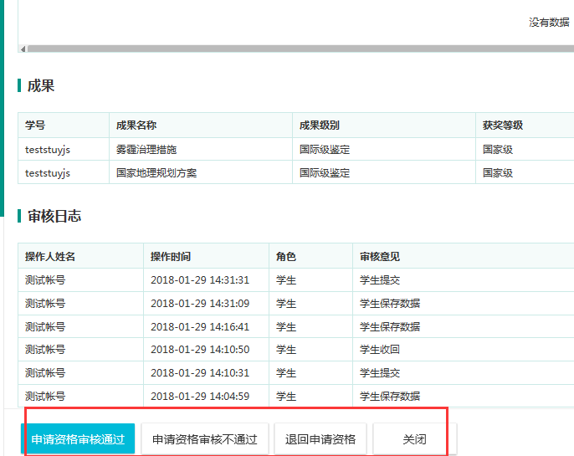

申请资格审核通过
勾选符合要求的学生后，点申请资格审核通过，可以批量的审核通过申请学生。
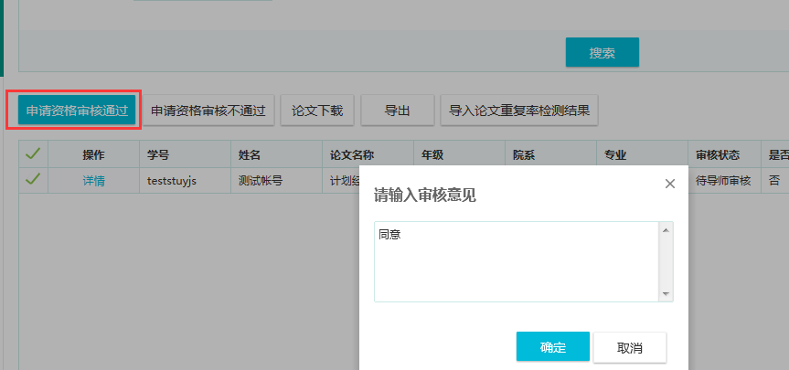

申请资格审核不通过
勾选不符合审核要求的学生，点审核不通过，不允许学生进行学位申请。
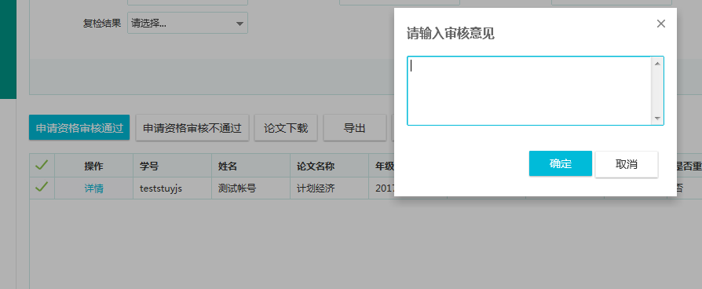

退回学生维护
勾选需要退回给学生重新维护的学生信息，点退回，退回为草稿。
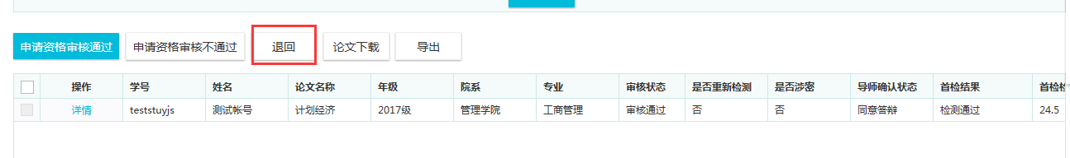

论文下载
单个或批量下载学生上传的学位论文信息。
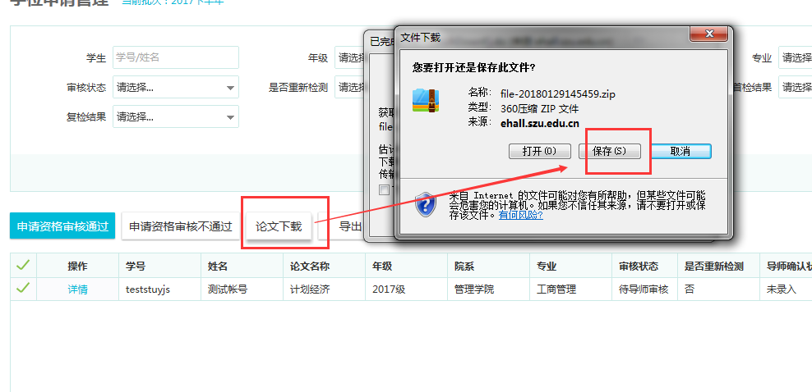

导出
根据检索条件，导出对应学生的学位申请信息，可以导出为EXCEL和DBF两种格式。
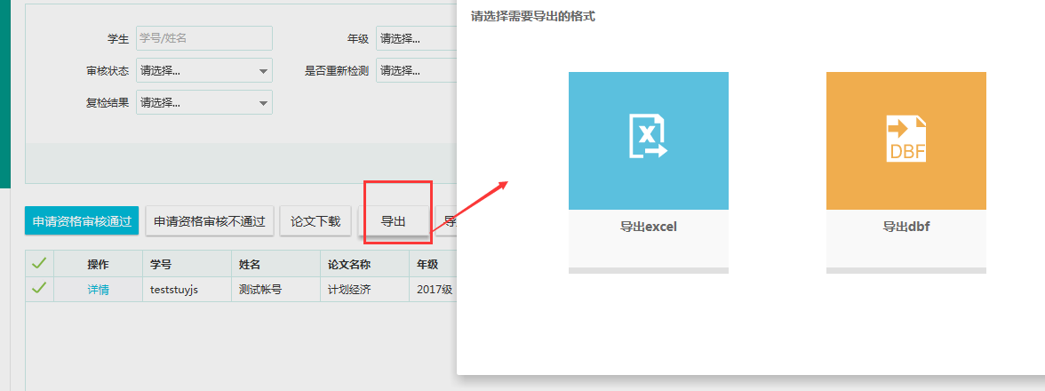

导师学术评语录入
点导师录入学术论文评语，切换到导师录入学术评语页面。

导师录入学术评语检索条件，可以根据多种条件进行检索，如果已有条件还不满足，可以点更多条件，切换出更多检索条件。
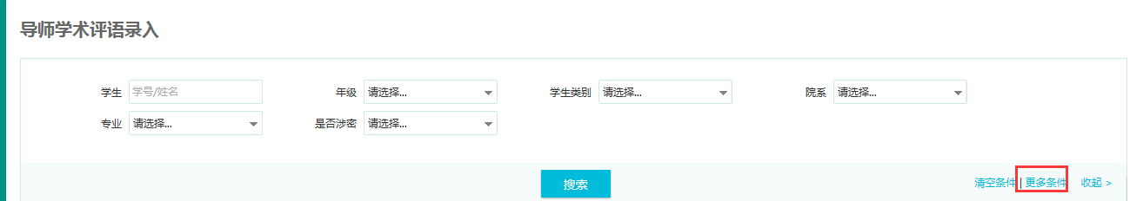

查重结果通过的学生出现在导师录入评语页面，导师点录入按钮；
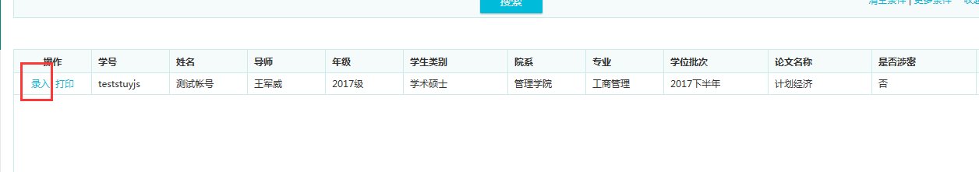
点录入后展示出具体的录入信息页面，录入评语且选择评阅结果后点击保存。
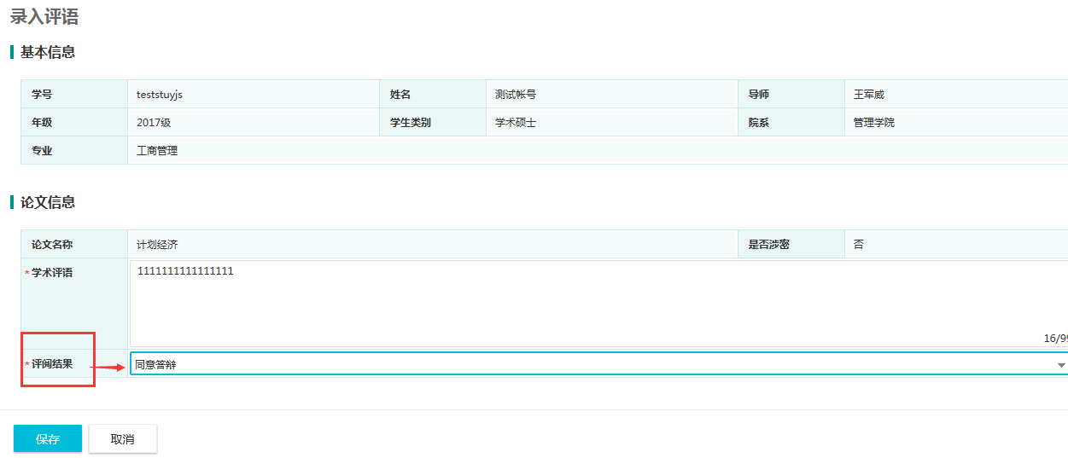
点保存后自动跳出签字二维码，拿微信扫描二维码进入签字页面。
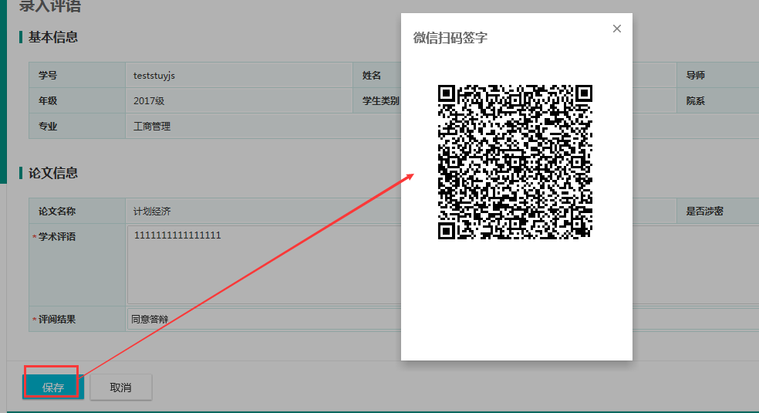
扫描完成后弹出签字板，在签字版进行签字后保存到服务器，作为导师学术评语表签字信息。
可以使用微信签名，也可以不使用微信前面，使用的电子签名修改可以点，重新签名。

打印学术评语信息，打印的申请表直接使用导师在微信签字板的电子签名信息。
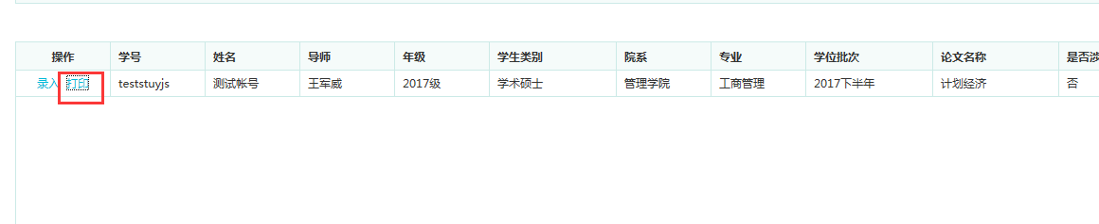

学生二次查重申请审核
根据检索条件（是否重新检测，是）过滤出来的学生为二次查重的学生；根据检索条件查询出需要二次查重申请审核的学生信息；可以点详情查看学生上传的二次查重论文。符合要求的点审核通过，否则点审核不通过，设置为审核不通过的学生结束本次学位申请流程，等下批次学位申请时再申请学位，如果认为学生还需要修改的点退回草稿让学生重新维护。
